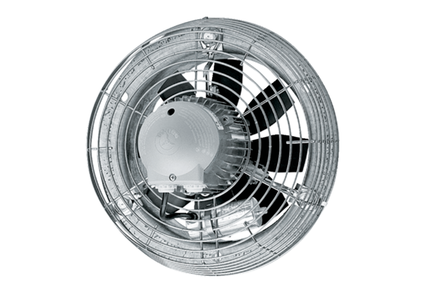Ventilateur mural hélicoïde EZS 40/4 BUnité de conditionnement : 1 pièceGamme: C
Numéro de référence : 0094.0009Fabricant : MAICO

